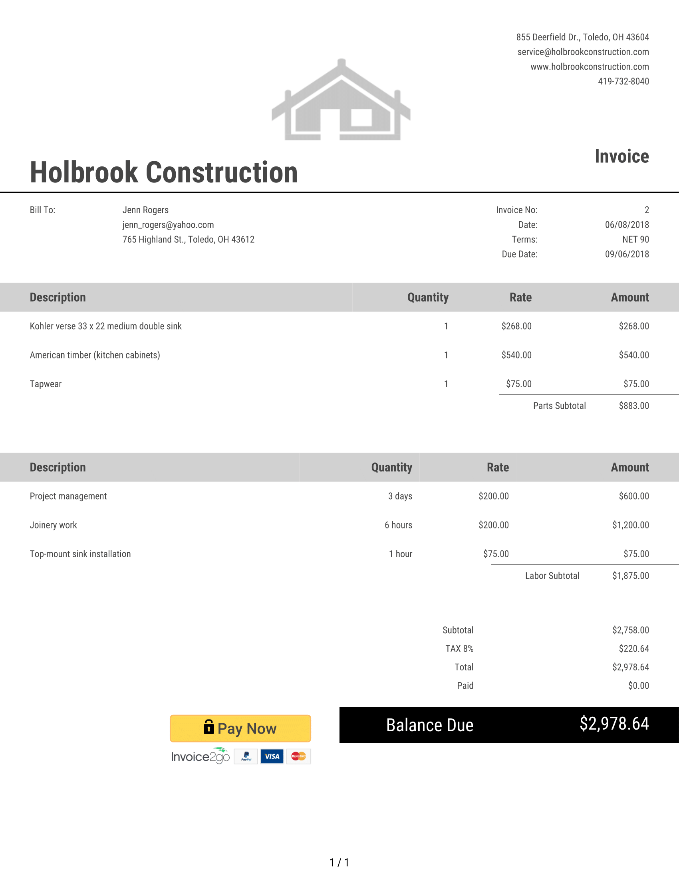

779

666

133

799

666

60

500

106

2

5

4

* 2 -Guinness Pro 14 Replica Ball
* 5 -XP 1000 Shoulder pads
* 2 -Sport Bag Navy 2 -Shoe Bag Navy

Date : 06/02/2020

Brousse loan

[Loan.brousse66@gmail.com](mailto:Loan.brousse66@gmail.com)

Esprit rugby

Espritrugby

Espritrugby@gmail.com

1380 Avenue du Languedoc, 66170 Saint-Féliu-d'Avall